Een zeldzame anatomische variant als oorzaak van chronische middenvoetspijn.

Lucas Walgrave¹, Stefan Clockaerts² , Filip M. Vanhoenacker³
- Radiologie, UZ Leuven
- Orthopedie, AZ Sint-Maarten, Mechelen, Departement Regeneratie en Ontwikkeling, KU Leuven
- Radiologie, AZ Sint-Maarten, Mechelen en UZ Antwerpen, Faculteit Geneeskunde en Gezondheidswetenschappen, Universiteit Gent en Antwerpen.

Abstract
In deze bijdrage bespreken we een casus van een 15-jarig meisje met chronische, atraumatisch ontstane pijn in beide voeten. SPECT-CT en MRI tonen een syndesmotische coalitie tussen het os naviculare en het os cuneiforme mediale. Naviculocuneïforme coalitie is een zeldzame anatomische variant die kan leiden tot verminderde beweeglijkheid van de middenvoet. Behandeling is conservatief of chirurgisch. (SPECT)-CT en MRI zijn de meest aangewezen beeldvormingsmodaliteiten voor het evalueren van de anatomie.

Klinische geschiedenis
Een 15-jarig meisje presenteert zich met bilaterale chronische pijn in de middenvoet. De patiënte heeft geen relevante medische voorgeschiedenis. Een Single Photon Emissie Computertomografie (SPECT-CT) toont een verhoogde focale botombouw ter hoogte van het naviculocuneïforme gewricht bilateraal met onregelmatige aflijning van de gewrichtsranden (Figuur 1a,b,c). Aanvullend wordt een onderzoek door Magnetische Resonantie (MRI) van beide voeten uitgevoerd. Deze toont bijkomend een zone van beenmergoedeem in het os naviculare en het os cuneiforme mediale (Figuur 2a,b). Op basis van de beeldvorming wordt de diagnose van een tarsale coalitie gesteld, meer bepaald een syndesmotische coalitie van het naviculocuneïforme gewricht.

Discussie

Definitie en epidemiologie
Een tarsale coalitie is een ontwikkelingsanomalie waarbij er een gedeeltelijke of volledige fusie optreedt van één of meerdere beenderen in de middenvoet of achtervoet. Op basis van de locatie onderscheiden we verschillende types. Ongeveer 90% van alle coalities zijn van het calcaneonaviculaire (53%) en talocalcaneale type (37%) (1). De overige 10% omvat de coalitie van de talonaviculaire, calcaneocuboïdale en naviculocuneïforme gewrichten (3). Vroeger werd de prevalentie van tarsale coalitie geschat op ongeveer 1%, doch meer recente studies tonen een veel grotere prevalentie van ca. 13% aan, en dit tot vier keer vaker bij mannen dan vrouwen. Meer dan de helft van de gevallen zijn bilateraal aanwezig, alhoewel symptomen ook unilateraal kunnen optreden of afwezig zijn (2,3).

Klinische presentatie
Tarsale coalities kunnen een incidentele vondst zijn op beeldvorming. Symptomatische patiënten presenteren zich meestal reeds in de adolescentie, wanneer de ossificatie van de tarsalen zich voltrekt en de coalitie zich progressief instelt (3). De resulterende verminderde beweeglijkheid van het gewricht kan leiden tot pijn en stijfheid. Bij calcaneonaviculaire en talocalcaneale coalities kunnen bijkomende planovalgus deformaties en frequente enkelverstuikingen optreden (3,4). Op basis van de volgorde van ossificatie van de verschillende tarsaalbeenderen zullen calcaneonaviculaire coalities voorkomen op jongere leeftijden (8-12 jaar) dan talocalcaneaire coalities (12-16 jaar). Ook zullen symptomen hierdoor voor het eerst optreden op verschillende leeftijden, afhankelijk van de locatie van de coalitie (3).

Pathogenese
Een tarsale coalitie is een congenitale overbrugging tussen twee of meerdere tarsaalbeenderen. Deze overbrugging kan fibreus, cartilagineus of osseus zijn. Respectievelijk spreekt men dan van een syndesmose, synchondrose of synostose. Tarsale coalitie ontstaat door een onsuccesvolle differentiatie en segmentatie van het mesenchym. Er is vermoedelijk een autosomale dominante overerving met variabele penetrantie (3). Fusies van meerdere tarsaalbeenderen zijn zeldzaam en worden meestal gezien in associatie met congenitale syndromen zoals fibulaire hemimelie (5).

Beeldvorming
Standaardradiografie is nog steeds de eerst uitgevoerde beeldvormingsmodaliteit, vanwege de lage kost, beschikbaarheid en lage stralingsbelasting. De radiografische kenmerken kunnen opgesplitst worden in directe en indirecte bevindingen. Directe bevindingen tonen een ononderbroken, beenderige overbrugging tussen twee tarsaalbeenderen in het geval van een synostose. Indirecte bevindingen in het geval van een syndesmose en synchondrose zijn enerzijds onregelmatig afgelijnde, vernauwde gewrichtsruimten. Anderzijds zijn er verschillende tekens beschreven in de literatuur die wijzen op een tarsale coalitie (2,3,5): C-sign, talar beak sign, anteater sign, drunken waiter sign en absent middle facet sign (tabel 1). Deze zullen hier niet verder worden besproken aangezien ze niet op naviculocuneiforme coalitie toepasbaar zijn.
CT en MRI hebben een hogere accuraatheid in het diagnosticeren van tarsale coalities. Deze snede technieken laten toe om in hoog detail de afwijkende anatomie weer te geven in drie dimensies. CT en MRI kunnen zo standaardradiografisch occulte afwijkingen in beeld brengen. In het geval van niet-osseuze coalities kan MRI beenmergoedeem aantonen aan weerszijden van de brug tussen beide tarsaalbeenderen als hyperintens signaal op T2-gewogen opnames met vetonderdrukking. Bijkomend kan MRI in sommige gevallen de kraakbenige component van een cartilagineuze coalitie aantonen als hoog signaal op T2-gewogen opnames. SPECT-CT kan focaal verhoogde ^{99m}Tc tracercaptatie aantonen aan weerszijden van een niet-osseuze coalitie, wijzend op focaal verhoogde botombouw. Dit is net zoals het beenmergoedeem op basis van toegenomen mechanische stress secundair aan de tarsale coalitie (4).

Differentieel diagnose
De vernauwing van de gewrichtsruimte en de onregelmatig afgelijnde gewrichtsranden lijken op de afwijkingen ten gevolge van artrose. De afwezigheid van degeneratieve afwijkingen elders en de vaak jonge leeftijd van de patiënten zijn hierbij de sleutels tot de juiste diagnose (4). Klinisch moet ook de differentiatie gemaakt worden met stressreactie, stressfractuur, middenvoetsartritis, tendinopathie van tibialis anterior- of posteriorpees, alsook instabiliteit van het eerste tarsometatarsale gewricht.

Behandeling
De conservatieve behandelingsopties voor een symptomatische tarsale coalitie zijn relatieve rust, steunzolen voor het ondersteunen van de mediale longitudinale voetboog, tijdelijke walking boots of gips voor immobilisatie van voet en enkel, lokale infiltraties of anti-inflammatoire geneesmiddelen (4,7). Bij persisterende klachten kunnen operatieve behandelingen overwogen worden. Chirurgische resectie van de coalitie met interpositie van vetweefsel is beschreven, doch de ervaring en de klinische uitkomst van deze techniek is beperkt, meer specifiek in het geval van naviculocuneiforme coalitie (7,8). Bij invaliderende pijn geniet artrodese de voorkeur. Ook in het stadium van secundaire degeneratieve afwijkingen kan artrodese overwogen worden (4,7).

Conclusie
Naviculocuneïforme coalitie is een zeldzaam type van tarsale coalitie. (SPECT)-CT en MRI zijn het meest geschikt voor een correcte anatomische evaluatie. Tarsale coalities zijn een relatief frequente oorzaak van middenvoetspijn in de adolescent die conservatief of chirurgisch kunnen worden behandeld.

Figuren en bijschriften

Figuur 1: SPECT-CT van de rechter middenvoet. Gelijkaardige bevindingen zijn zichtbaar aan de linker middenvoet.

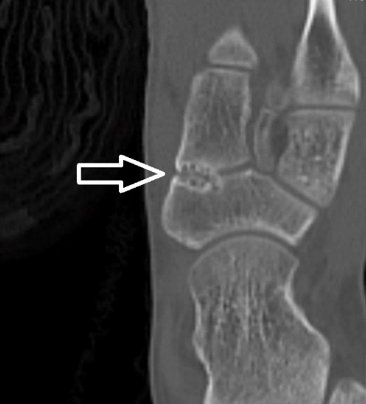
Figuur 1a: Computer tomografische, axiale doorsnede van de rechter middenvoet. Witte pijl: Vernauwde gewrichtsspleet tussen het os naviculare en os cuneiforme mediale met onregelmatige aflijning van de gewrichtsranden. Hierbij zijn er discrete subchondrale opklaringen te zien.
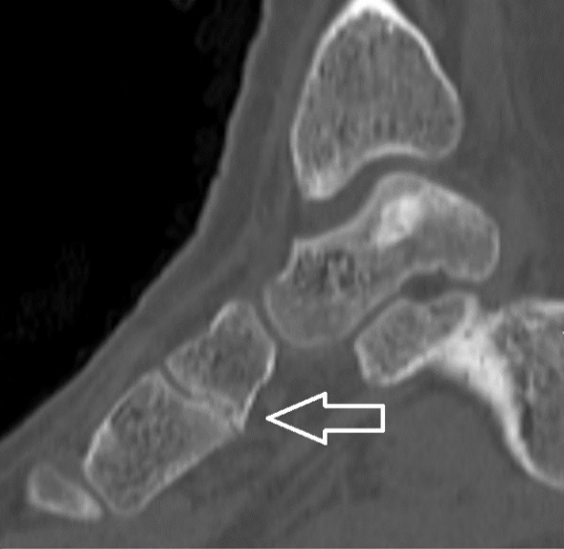
Figuur 1b: Computer tomografische, sagittaal gereformeerd beeld van de rechter middenvoet. Witte pijl: Vernauwde gewrichtsspleet tussen het os naviculare en os cuneiforme mediale met onregelmatige aflijning van de gewrichtsranden.

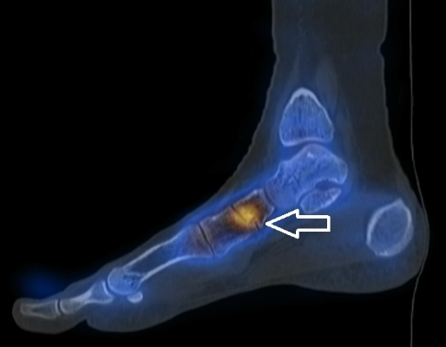
Figuur 1c: Gefusioneerde SPECT-CT sagittaal gereformeerd beeld van de rechter middenvoet. Witte pijl: Focus van matig uitgesproken ^{99m}Tc tracercaptatie ter hoogte van het naviculocuneïforme gewricht, wijzend op focaal verhoogde botombouw. Dit is op basis van toegenomen mechanische stress secundair aan de tarsale coalitie.

Figuur 2: MRI van de rechter middenvoet. Gelijkaardige bevindingen zijn zichtbaar aan de linker middenvoet.

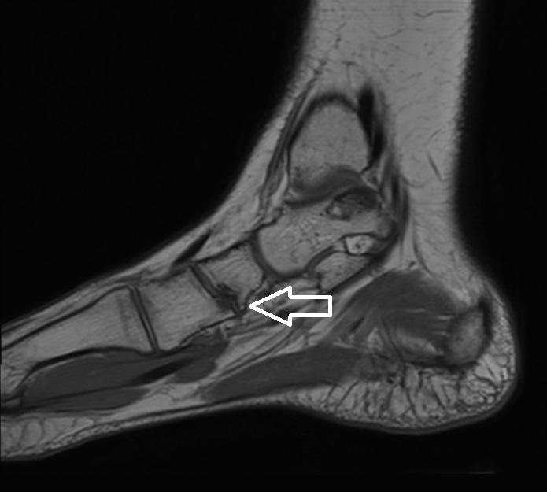
Figuur 2a: MRI enkel, T1-gewogen, sagittaal beeld. Witte pijl: Vernauwde gewrichtsspleet tussen het os naviculare en os cuneiforme mediale met onregelmatige aflijning van de gewrichtsranden.
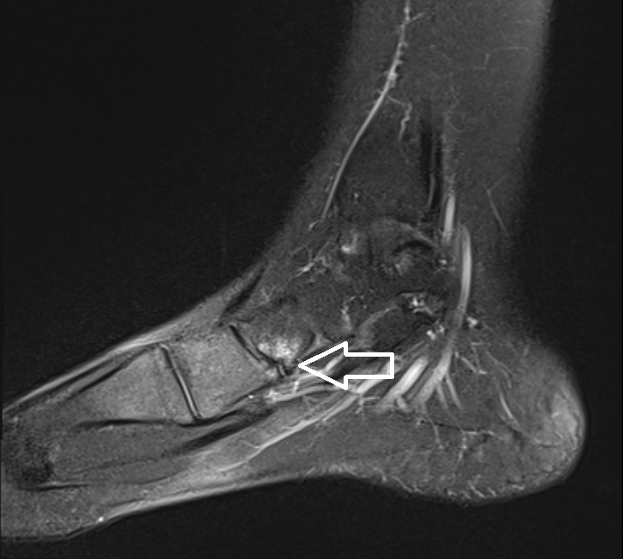
Figuur 2b: MRI enkel, T2-gewogen met vetonderdrukking, sagittaal beeld. Witte pijl: Vernauwde gewrichtsspleet tussen het os naviculare en os cuneiforme mediale met onregelmatige aflijning van de gewrichtsranden. Noteer aanliggend hyperintens beenmergoedeem.

Tabel 1: Overzicht van standaardradiografische tekens van tarsale coalitie.
Radiologisch teken | Types tarsale coalitie
C-sign | Talocalcaneale coalitie
Talar beak sign | Talocalcaneale en calcaneonaviculaire coalitie
Anteater sign | Calcaneonaviculaire coalitie
Drunken waiter sign | Talocalcaneale coalitie
Absent middle facet sign | Talocalcaneale coalitie

Referenties
- Stormont DM, Peterson HA. The relative incidence of tarsal coalition. Clin Orthop Relat Res 1983; 181:28-36.
- Glaser C. Tarsal Coalitions: A Practical Approach to a Not-So-Rare Entity. J Belgian Soc Radiol 2016; 104:1-4.
- Lawrence D, Rolen M, Haims A, Zayour Z, Moukaddam H. Tarsal Coalitions: Radiographic, CT, and MR Imaging Findings. HSS J 2014; 10:153–166.
- Morgan R, Crawford A. Surgical Management of Tarsal Coalition in Adolescent Athletes. Foot Ankle 1986; 3:183-93.
- Crim J. Imaging of tarsal coalition. Radiol Clin N Am 2008; 46:1017-1026.
- Leerar P. Differential Diagnosis of Tarsal Coalition Versus Cuboid Syndrome in an Adolescent Athlete. J Orthop Sports Phys Ther 2001; 31:702-707.
- Kothari A, Masquijo J. Surgical treatment of tarsal coalitions in children and adolescents. EFORT Open Rev 2020; 5:80-89.
- Ross J, Dobbs M. Isolated navicular-medial cuneiform tarsal coalition revisited: a case report. J Pediatr Orthop 2011; 31:85-8.

